КАК ПРОВЕСТИ БЕСЕДУ

Беседа дает возможность контактов с людьми, информацию.
Значимость беседы определяется непродолжительностью.

Практические советы:
1 задачи –
- поставить цель: чего я хочу добиться в ходе беседы.

2 построение –
- решается в зависимости от цели;
- необходимо записывать план беседы: с чего начну, как будет идти беседа, чем завершу;
- необходимо планировать несколько вариантов беседы.

3 время –
- если времени не хватает, можно разбить беседу на несколько этапов, особенно, если нужно кого-то в чем-то убедить.

4 ход
- установить климат доверия, поговорить о вещах, на которые есть общие мнения;
- правильно реагировать на замечания, которые высказывает собеседник;
- отвечать надо нейтрально: «надо подумать», «продолжай»;
- выяснить, понимает ли собеседник, о чем идет речь, необходимо иметь в запасе ключевые вопросы, которые помогут понять разбирается ли он в сути проблемы;
- определить, что в словах собеседника – факт, а что оценка, мнение человека, желательно фиксировать события, факты;
- избегать задавать наводящие вопросы;
- поощрять собеседника к тому, чтобы он точнее высказывал свою точку зрения: «С чего бы ты начал, если бы тебе поручили…?», «Что тебе мешает сделать так, как ты только что рассказал?»;
- уметь правильно слушать собеседника – повторять его ключевые мысли;
- если выявилась новая тема, отложите ее на другое время.

5 завершение –
- четко изложите результаты беседы;
- если приняли решение, сообщите его и оцените беседу;
- не затягивайте беседу больше, чем наметили.

«Вчера я был умным, вот почему я хотел изменить мир.
Сегодня я мудр, вот почему меняю себя.»

Шри Чинмой

Педагог-психолог отделения социальной реабилитации
Быстрова О.А.

Ставропольский край
Курский район
Ст. Курская
Ул. Мира, 30
Тел. 8(87964)6- 50-97
Факс 8(87964)6-50-96
Официальный сайт:
nadegda-reabil.ucoz.ru

ГКУСО «Курский СРЦН «Надежда»

Корзина советов:
(В помощь специалисту)

КАК ПРОВЕСТИ БЕСЕДУ

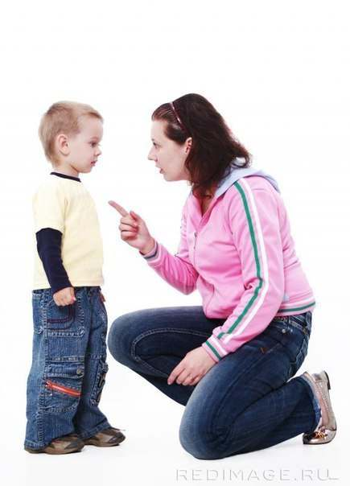

ст. Курская – 2016 год

